MetaFolder
Document d’architecture

© 2014 Garand-Leduc
Historique de Révision

Date | Révision | Description | Auteur
21/07/2014 | 1.0 | Version initiale | Philippe Garand-Leduc
29/07/2014 | 1.1 | Continuation | Philippe Garand-Leduc
13/08/2014 | 1.2 | Finalisation pour remise finale | Philippe Garand-Leduc

Table des Matières

1 Introduction 4
2 Architecture générale 4
Figure 1 : Représentation de l’architecture 4
3 Base de données 5
Service web 6
4 Interface web 7

Introduction

Ce document va rassembler toutes les décisions architecturales prises pendant la durée de ce projet à ce jour. Il sera tout d’abord question du style architectural du projet d’un niveau plus élevé. Un fois la structure globale du logiciel déterminée, il s’agira de définir les spécifications de chacun des modules.

Architecture générale

Pour débuter, il faut choisir l’architecture la plus appropriée pour réaliser un produit adapté aux besoins du client. Bien que ce service sera installé sur le réseau interne du client, il faut aussi prévoir une éventuelle version où le service sera installé sur un serveur publique et accessible à tous. Une interface web sera fournie avec le logiciel, mais dans la même optique d’expansion du produit, il se pourrait qu’une autre interface soit créée pour satisfaire aux besoins d’autres clients potentiels.

Dans le but d’assurer une bonne extensibilité du projet, une architecture de style client-serveur serait optimale. Un service web reçoit des requêtes http pour ensuite les décoder et envoyer la requête appropriée à la base de données. Une fois les transactions complétées, le service retourne un message de retour à l’interface afin d’afficher le succès ou l’échec de l’opération. Voici une représentation graphique de l’architecture.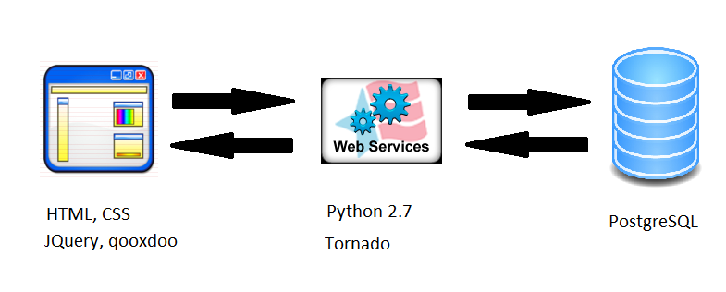

Figure 1 : Représentation de l’architecture

Base de données

La base de données est sans doute le tiers le plus critique pour cette application car le concept de flexibilité des métadonnées est le point central du produit. Il faut prévoir une table qui va contenir la définition des types de métadonnées du système, tel que numérique, textuel ou en format de date. Ensuite, il faut une table qui puisse contenir les instances de ces métadonnées pour chacun de ces projets, avec une relation « un-à-plusieurs » avec les tables de projet et de types de métadonnées. Finalement, il faut prévoir une table qui contient toutes les valeurs des métadonnées pour chacun des documents contenus dans un projet. Encore une fois, cette table doit avoir une relation « un-à-plusieurs » avec la table représentant les documents ainsi que celle avec les instances des métadonnées.

Il faut aussi ajouter une table qui va contenir les informations de base des utilisateurs. Puisque plusieurs utilisateurs peuvent être dans un projet et qu’un utilisateur peut être dans plusieurs projets, la relation « plusieurs-à-plusieurs » démontre le besoin d’une table pour stocker les liens entre un utilisateur et un projet, de plus que conserver le droit d’accès de ce dernier dans le projet. Pour finir, il suffit d’ajouter une table qui contient les sessions d’utilisateurs. Afin de clarifier le tout, voici un diagramme qui reflète bien les besoins pour ce projet.

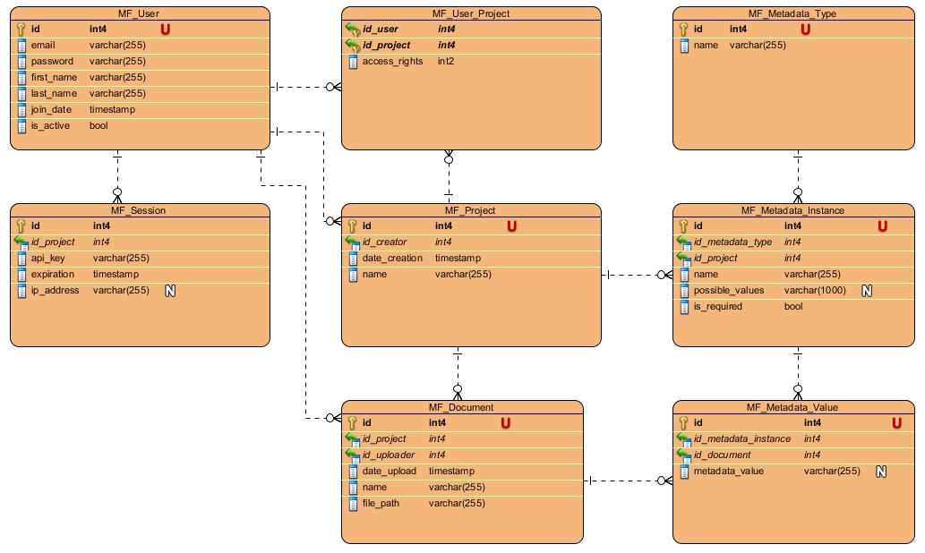

Figure 2 : Diagramme entité-relation de la base de données

Service web

Interface web

